нМИНОБРНАУКИ РОССИИ

Федеральное государственное бюджетное образовательное учреждение высшего образования

НИЖЕГОРОДСКИЙ ГОСУДАРСТВЕННЫЙ ТЕХНИЧЕСКИЙ

УНИВЕРСИТЕТ им. Р.Е.АЛЕКСЕЕВА

Институт радиоэлектроники и информационных технологий

Кафедра прикладной математики и информатики

Лабораторная работа №3 «Основы работы в командной строке Windows.»

ПОЯСНИТЕЛЬНАЯ ЗАПИСКА

к лабораторной работе

по дисциплине

Основы Информатики

РУКОВОДИТЕЛЬ:

____________________ Степаненко М.А.

СТУДЕНТ:

________________ Железов М.П.

22-ПМ-2

Работа защищена «___» ____________

С оценкой ________________________

**Задание к выполнению лабораторной работы № 3**

**«Основы работы в командной строке Windows.»**

**Вариант 8**

Цель работы: знакомство с файловой системой организации данных, практическое изучение

возможностей командной строки операционной системы Microsoft Windows на примере часто

используемых команд.

Ход работы:

1. Вывел информацию о системе с помощью команды systeminfo;

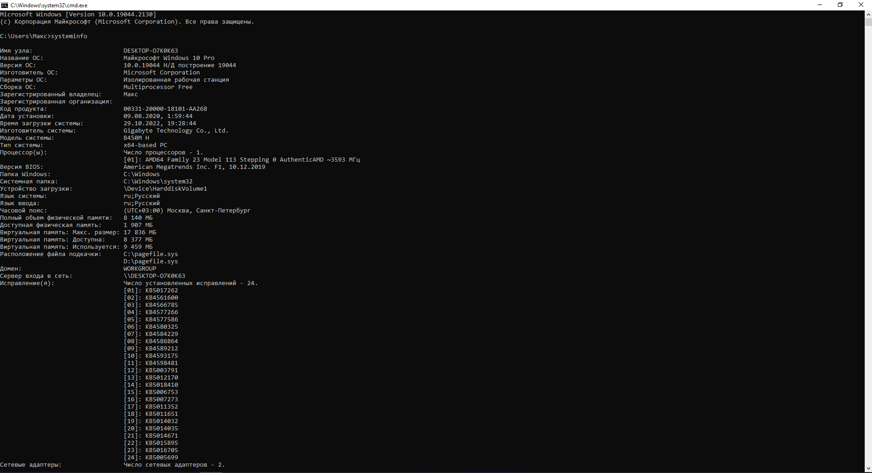

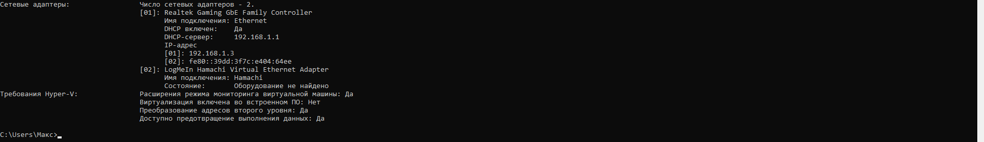

1. Произвел очистку экрана с помощью команды cls.

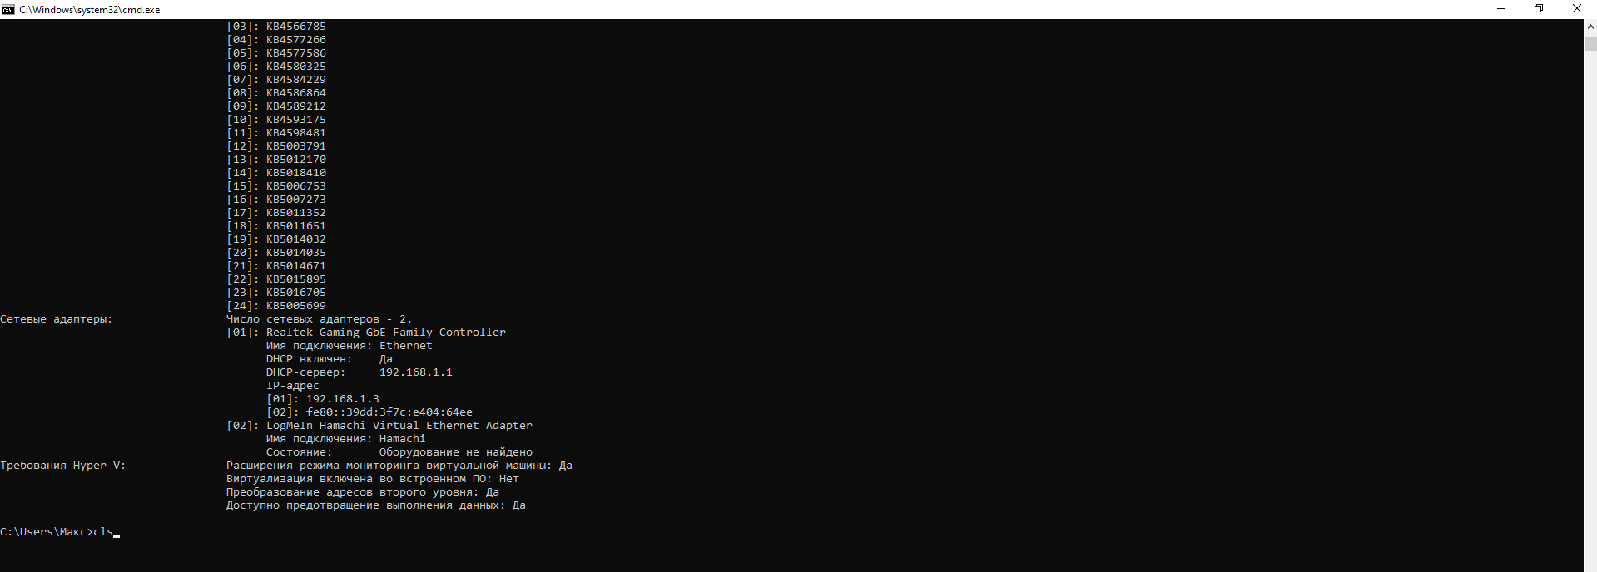

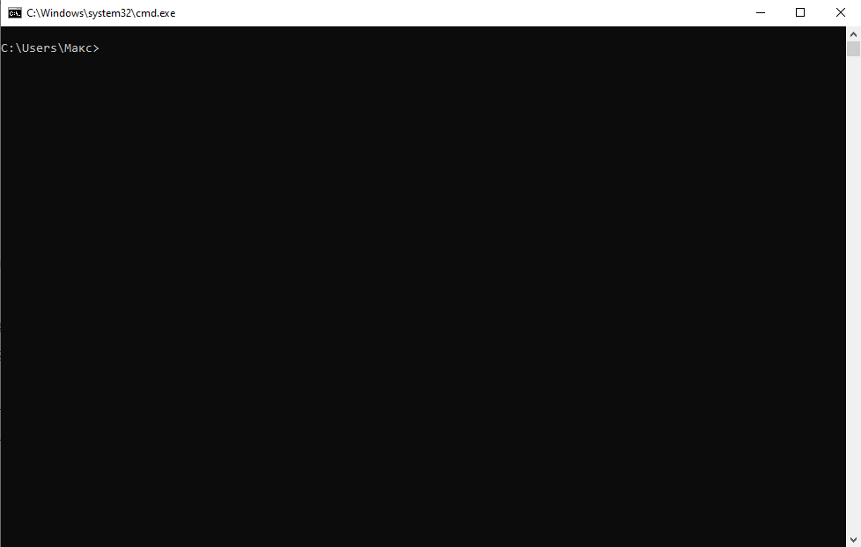

1. выведите на экран версию операционной системы, установленную в компьютере с помощью команды ver;

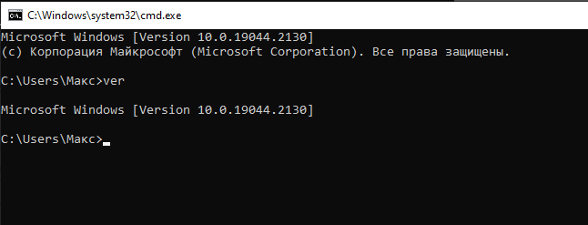

1. вывел на экран дату, а затем время, установленные в компьютере c помощью команд date и time; при этом на запрос ввода новых параметров (даты и времени) нажмите Enter;

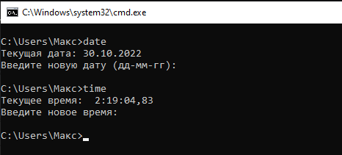

1. Проверил действие клавиш управления списком команд в следующем порядке: ↑ , ↓ , F7, F9, Alt + F7.

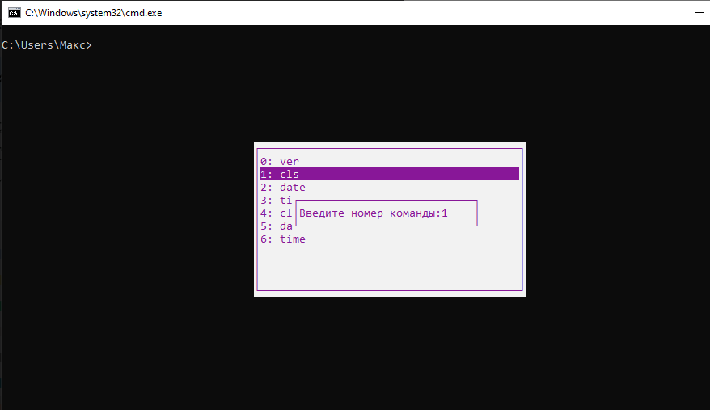

1. Создал на диске D: дерево каталогов с нижеприведенной иерархической

структурой. При этом после создания каталога D сделал его текущим. Далее все каталоги, кроме

IBM, создавал, не изменяя текущего каталога. Затем сменил текущий каталог на WP

и создал каталог IBM и его подкаталоги PC и XT. Получаемые результаты проверял командой

TREE.

1. Сделал текущим каталог D с помощью команды cd\.

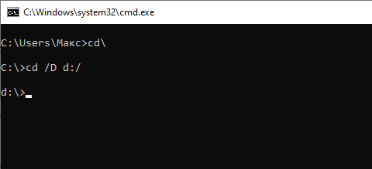

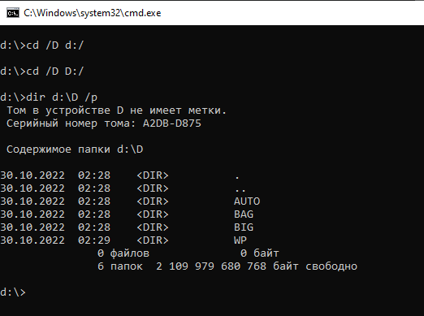

1. Удалил подкаталог четвертого уровня PPP, не сменяя текущий каталог. Проверил

результат операции командой TREE – подкаталог РРР в дереве отсутствовал.

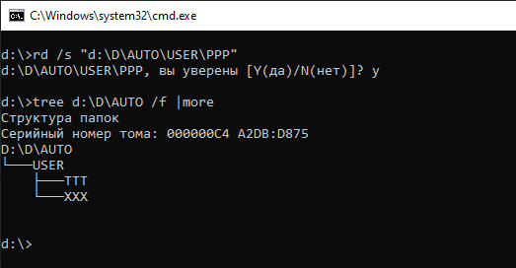

1. Создал в подкаталоге ХТ текстовый файл с расширением txt, назвав его своей фамилией. В качестве текста набрал свою фамилию и инициалы.

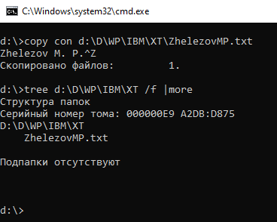

1. Создал в том же каталоге еще два текстовых файла, назвав их своими именем и отчеством. В качестве текста взял соответственно название института и группу.

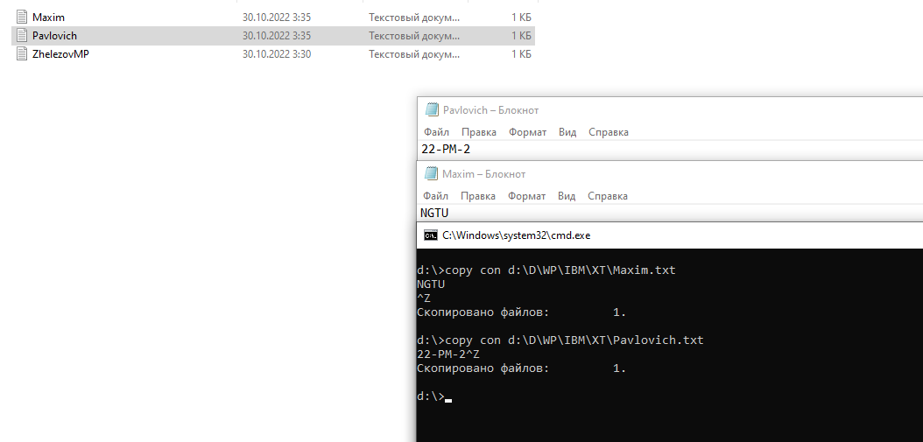

1. Перешел в каталог XT с помощью команды cd.

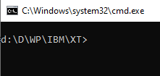

1. Объединить файлы *.txt под именем файла &quot;фамилия&quot;. Просмотреть содержимое полученного файла на экране.

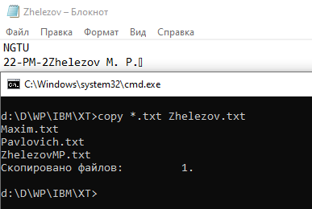

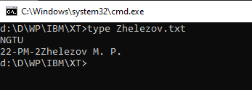

1. Удалить файл &quot;фамилия&quot;. Перейти в каталог D. Переименовать файл &quot;имя&quot;.

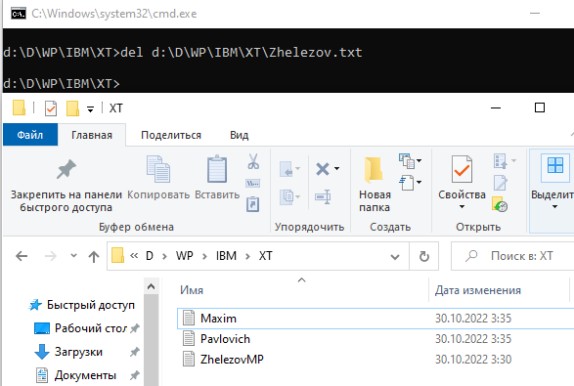

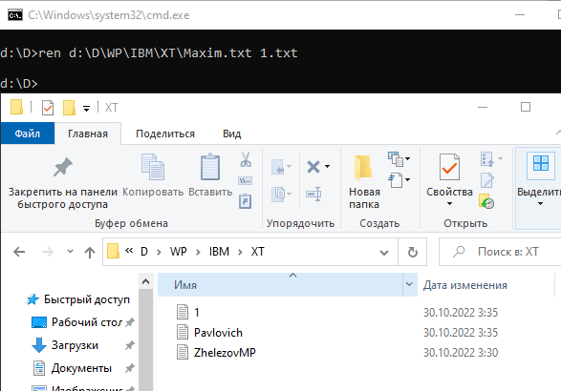

1. Скопировать файл &quot;отчество&quot; в каталог XXX. Перенести переименованный файл (бывший файл «имя») в каталог BAG.

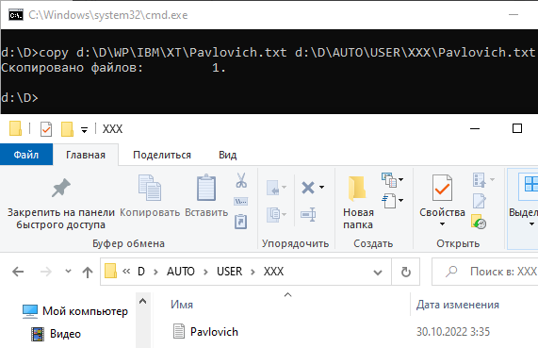

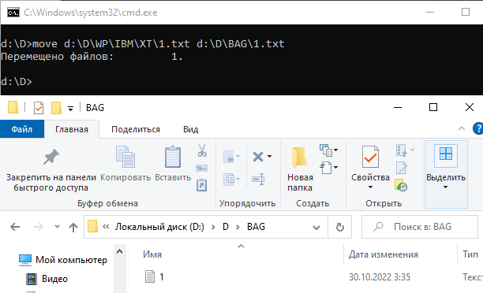

1. Скопировать каталог IBM в каталог AUTO под новым именем FIO. Перенести каталог IBM со всем содержимым в каталог USER с прежним именем.

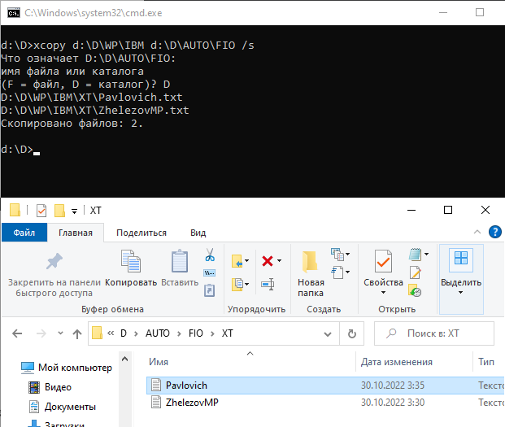

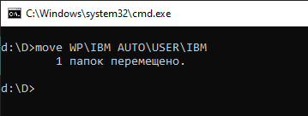

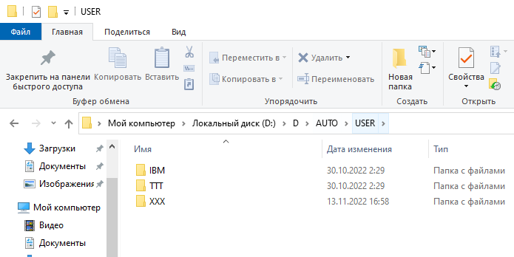

1. Удалить каталог IBM.

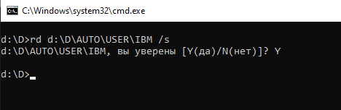

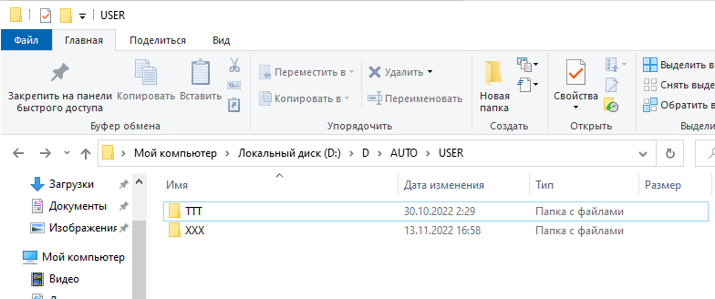

1. Вывести в отдельный файл (txt) дерево каталогов с файлам

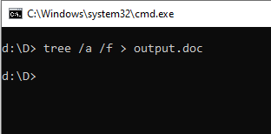

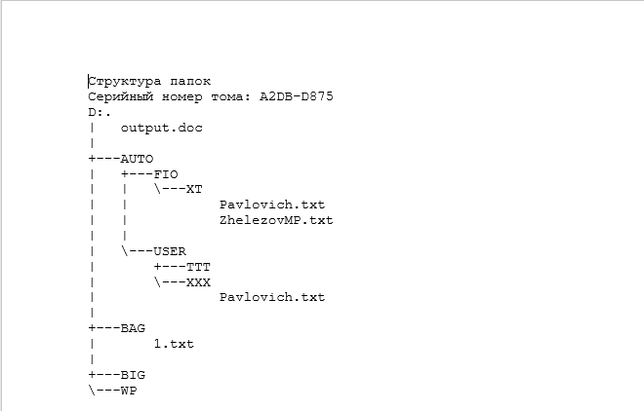

1. После разрешения преподавателя удалить каталог D.

Жду